Твоя безопасность

на железнодорожном транспорте

Соблюдай!

|  |  |  |  |
| --- | --- | --- | --- |
| Переходи железнодорожные пути только по пешеходным переходам, мостам, тоннелям  Запрещено! | При переходе через железнодорожные пути по пешеходному переходу:  • убедитесь, что в зоне видимости нет поезда;  • внимательно следите за световыми и звуковыми сигналами | При приближении поезда отходи на безопасное расстояние | Входите в вагон или выходите из вагона, только при полной остановке поезда |



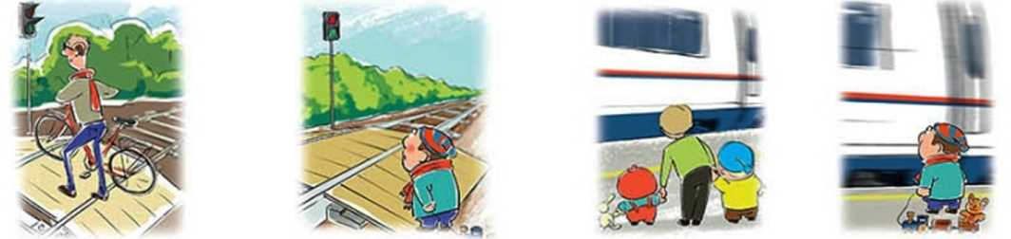

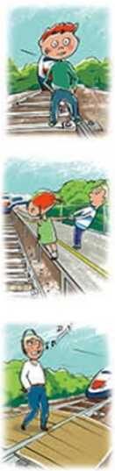

Препятствовать закрытию автоматических дверей электропоездов

Подлезать под платформы и железнодорожные составы

Подниматься на крыши и другие части вагонов

Ходить по железнодо­рожным путям в неуста­новленных местах

Заходить за ограни­чительную линию у края пассажирской платформы

Пользоваться телефонами, плеерами при переходе через железнодорожные пути

